令和４年度 第５６回夏期実技講習会実施要綱

１ 趣 旨
造形に関する基礎力を深めたい生徒，美術系大学への進学を希望する生徒のための特別指導を行う。

２ 主 催
鹿児島県高等学校文化連盟
鹿児島県高等学校美術・工芸教育研究会

３ 日 時
令和４年８月３日（水）～７日（日） 9:00～16:00
打合わせ会：８月２日（火） 13:00～

４ 会 場
鹿児島県立松陽高等学校 芸術棟
〒899-2702 鹿児島市福山町573番地（会場図参照）
TEL:099-278-3986 FAX:099-278-1838

５ 受講料
８,000円（熊毛・大島地区に関しては5,000円）

６ 講 師
鹿児島県出身学生講師１３名（予定）

７ 受講コース
- 油 絵
- 日本画･着彩（初心者コース／経験者コース）
- 彫 刻
- デザイン･工芸（スタンダードコース，受験者･経験者コース）
- デッサン（石膏／人物／静物）
※各コース，受講生の状況に応じて内容を変更することがある。

８ 受講申込み
（１） 申込方法
・ 学校ごとに「学校別申込書」にまとめ，原則的にメールで申込む。ただし，メール送付が不可の場合は，FAXで申込む。
・ 申込み締切を厳守する。講習会当日の参加申込みは受け付けない。
・ 受講コースを必ず記入する。
・ 講習会初日に個人別申込書にそえて受講料を収める。
（２） 申込み先
加治木高等学校 芸術科（美術） 山元 悦子
- メール yamamoto-etsuko@edu.pref.kagoshima.jp
- F A X 0995-63-3965

（３） 申込み締切 令和４年７月20日（水）17:00 必着

９ その他
・ 講習会初日は8:30より受付を開始する。初日の午前中は開講式とオリエンテーションを行う。
・ コースで必要な用具は，別紙を参照のうえ，各自で揃える。
なお，講習会の期間中は画材販売業者（髙木画荘）が出張販売を行うので，会場で用具を購入する
こともできる。但し，販売日は予め確認すること（受講生の心得にも記載）。
・ 会場は土足厳禁なので必ず各自で上履きを準備する。
・ 会場近くに商店等はないので，各自で昼食の準備をする。
・ 台風等災害が起こった場合には，緊急時対応マニュアルをもとに対応を行う。

- 実施要綱，及び申込書等は，高文連HPからもダウンロードできますので，ご活用下さい。

10 会場案内
（１） 所在地および付近略図・会場案内
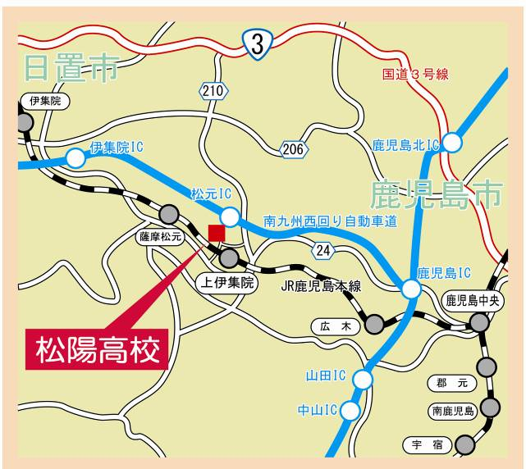

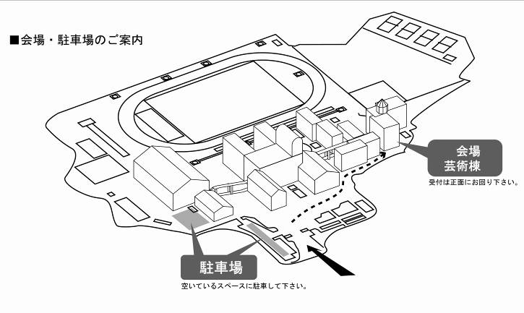

※ 駐車場は、職員駐車場、及び体育館の後方とする。校内では、徐行運転を順守すること。

（２） 交通機関
ア JR
鹿児島本線JR上伊集院駅(鹿児島中央駅から約10分)下車，徒歩10～15分
イ 路線バス
南国交通バスは松陽高校が夏休み期間中のため運休。
ウ 自家用車利用の場合
県道２４号鹿児島東市来線
上伊集院駅前より伊集院方向へ約300ｍの「松陽高校」の道路標識を右折

